Proiect finanțat din FONDUL SOCIAL EUROPEAN prin Programul Operațional Capital Uman 2014-2020
Axa prioritară nr. 6 - Educație și competențe
Cod apel: POCU/379/6/21/Operațiune compozită OS. 6.7, 6.9, 6.10
Titlul proiectului:” Creșterea calității programelor de studii universitare prin formarea resursei umane și promovarea culturii antreprenoriale în rândul studenților – ProForm”
Cod SMIS 2014+: 124981
Beneficiar : Universitatea ”Ștefan cel Mare” din Suceava – lider de parteneriat
Parteneri : Universitatea de medicina si farmacie ”Gr.T.Popa” Iași, Universitatea ”Danubius” Galați, Universitatea din Craiova, Universitatea ”V. Alecsandri” din Bacău, Siveco România

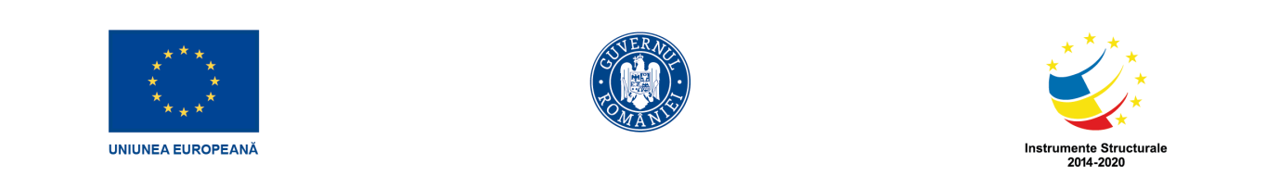

GRUPA 2 – ACTIVITĂȚI GRUP ȚINTĂ STUDENȚI

Nr. crt. | Nume | Nume căsătorie | Prenume | Program de studii
1 | Gherasim |  | Diana-Maria | AA-IF
2 | Gîlea |  | Bianca-Maria | MK-IF
3 | Grădinaru |  | Ioana-Andreea | CIG-IF
4 | Grosu |  | Vlad-Alexandru | MK-ID
5 | Herciu |  | Carina-Daniela | MK-IF
6 | Hîrlău |  | Iuliana | CIG-IF
7 | Iacob |  | Izabela-Natalia | CIG-IF
8 | Iordachi | Nicolau | Gianina | CIG-IFR
9 | Lehăduș |  | Miruna-Maria | CIG-IF
10 | Manciu |  | Carmen-Andreea | MK-IF
11 | Matei |  | Andreea-Cătălina | AA-IF
12 | Matieș |  | Marius-Romeo | MK-ID
13 | Miron |  | Marian-Alin | CIG-IFR
14 | Moga |  | Larisa-Bianca | AA-IF
15 | Moisei |  | Marius-Ionuț | MK-IF
16 | Moize |  | Robert-Cosmin | MK-IF

